תשובה. 16 גלאים.
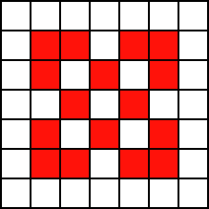
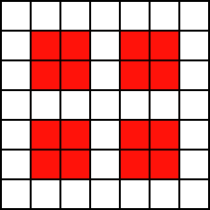
פתרון. נתחיל בדוגמאות עבור 16 גלאים:
בכל ריבוע $2×2$ יש גלאי, ולכן נדע בוודאות האם יש צוללת או לא; כמו כן, ניתן לבדוק שכל שני מיקומים שונים אפשריים של צוללות מפעילים קבוצת גלאים שונה.

טענה. בכל ריבוע $2×2$ מוכרח להיות גלאי אחד לפחות.
הוכחה. אם ריבוע כלשהו ריק מגלאים, לא נוכל להבדיל בין המקרה שהצוללת נמצאת בריבוע זה, לבין המקרה שאין צוללת בכלל – בשני המקרים אף גלאי לא יאותת.

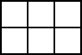
טענה. בכל מלבן $2×3$ מוכרחים להיות שני גלאים לפחות.
הוכחה. במלבן $2×3$ יש שני תתי-ריבועים $2×2$. בכל אחד מהם מוכרח להיות גלאי, ובפרט במלבן יש גלאי אחד לפחות. נניח בשלילה שיש רק גלאי אחד במלבן. נחלק לשלושה מקרים:
אם הגלאי נמצא בעמודה השמאלית, אז בריבוע הימני לא יהיה גלאי, בניגוד לטענה.
אם הגלאי נמצא בעמודה הימנית, אז בריבוע השמאלי לא יהיה גלאי, בניגוד לטענה.
אם הגלאי נמצא בעמודה האמצעית, לא נוכל להבדיל בין המקרה בו הצוללת נמצאת בריבוע השמאלי, לבין המקרה בו הצוללת נמצאת בריבוע הימני – בשני המקרים, בדיוק הגלאי הזה יופעל.

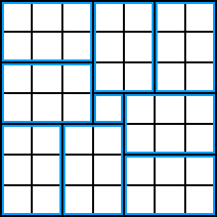
כעת, נחלק את הלוח ל-8 מלבנים $2×3$, ומשבצת בודדת נוספת:
בכל אחד משמונת המלבנים מוכרחים להיות שני גלאים לפחות, ולכן סך הכול צריכים להיות לפחות 16 גלאים על הלוח.

